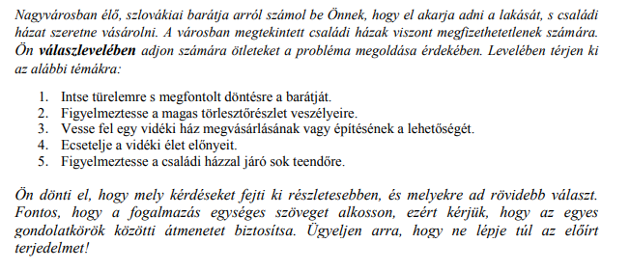
Milý Peter,
Práve som dostal tvoj list, v ktorom si mi napísal, že si začal rozmýšľať nad predávaním tvojho bratislavského bytu, pretože chceš kúpiť nový dom s veľkou záhradou. Chem, aby si vedel, že toto rozhodnutie môže zmeniť celý tvoj život, a k tomu, aby si urobil ten správny krok, potrebuješ čistú hlavu a trpezlivosť. Musíš vedieť aj to, že tie peniaze, ktoré dostaneš za predaj tvojho bytu, nie sú dostatočné k tomuto plánu, a tým pádom si musíš vziať hypotéku, ktorá je príliš drahá. Viem, že máš dobrú prácu a stabilnú existenciu, ale na pracovnom trhu vládne neistota, a z toho dôvodu nie je možné naplánovať si blízku budúcnost. Teraz si môžeš dovoliť takúto hypotéku, ale kto vie, čo bude zajtra?
Obávam sa, že takýto dom si nemôžeš dovoliť ani v Bratislave, ani v jej okolí. Rozmýšľal si nad tým, že sa odsťahuješ niekam na vidiek? Nehnuteľnosti sú tam oveľa lacnejšie, a je možné kúpiť nielen byt, ale aj postaviť svoj dom podľa tvojho štýlu. Tvoj život na dedine by bol pokojnejší a pomalší v porovnaní s tým, ktorý máš teraz v hlavnom meste, a ešte som nespomenul ten mimoriadne čistý vzduch, ktorý je cestou k zdraviu.
Zároveň musíš brať do úvahy ten fakt, že mať dom namiesto bytu je veľkou zodpovednosťou, a to znamená viac domácej práce a menej voľného času. Nechcem ti povedať, že nie si schopný zvládnuť tieto veci, ale viem, že máš takú prácu, pri ktorej by si nemohol udržiavať poriadok úplne sám. Aj keď chcem, aby si vedel, že vždy môžeš rátať s mojou pomocou. Takže buď zodpovedný, a vidíme sa budúci týždeň.
Maj sa,
Tomáš

